
ФЕДЕРАЛЬНОЕ ГОСУДАРСТВЕННОЕ АВТОНОМНОЕ ОБРАЗОВАТЕЛЬНОЕ УЧРЕЖДЕНИЕ ВЫСШЕГО ОБРАЗОВАНИЯ «САМАРСКИЙ НАЦИОНАЛЬНЫЙ ИССЛЕДОВАТЕЛЬСКИЙ УНИВЕРСИТЕТ ИМЕНИ АКАДЕМИКА С.П. КОРОЛЕВА
(САМАРСКИЙ УНИВЕРСИТЕТ)»

Институт Информатики и кибернетики
Кафедра Программных систем

ОТЧЁТ
по лабораторной работе
№5 «Язык программирования С#: Потоки данных»
по дисциплине «Языки программирования и структуры данных»

Выполнил Фадеев А.М. 6101

Проверил Котенёва С.Э.

Самара
2024
ЗАДАНИЕ
Задание 0.
Прочитать теоретический материал.
Задание 1.
В класс Vectors добавить следующие методы:
- записи вектора в байтовый поток:
void OutputVector(Vector v, Stream out);
- чтения вектора из байтового потока:
Vector InputVector(Stream in).
Записанный вектор должен представлять собой последовательность чисел, первым из которых является размерность вектора, а остальные числа являются значениями координат вектора.
Проверить работоспособность методов в классе Program, в качестве байтового потока используя файловый поток (создать файл данных в текущей папке).
Задание 2.
Добавить в класс Vectors следующие методы:
- записи вектора в символьный поток:
void WriteVector(Vector v, TextWriter out);
- чтения вектора из символьного потока:
Vector ReadVector(TextReader in).
В данном случае рекомендуется считать, что один вектор записывается в одну строку (числа разделены пробелами, можно использовать переопределенный метод ToString()). Для чтения вектора из символьного потока рекомендуется использовать метод Split() класса String.
Проверить работоспособность методов в классе Program, в качестве текстового потока используя файловый поток (создать текстовый файл в текущей папке).

Задание 3.
Модифицировать классы ArrayVector и LinkListVector таким образом, чтобы они были сериализуемыми.
Продемонстрировать возможности сериализации в классе Program, записав в файл объект, затем считав и сравнив его с исходным, для чего вывести содержимое обоих объектов на экран, можно также использовать метод Equals(), унаследованный от класса Object.
Задание 4.
Протестировать работу приложения в классе Program, разработать адекватный интерфейс пользователя. Необходимо отлавливать и обрабатывать все возможные исключения. Воспользоваться пользовательским интерфейсом из лабораторной работы 4.
Задание 5.
Подготовить отчет о работе.
КОД ПРОГРАММЫ
namespace Lab05_net6._0;

[Serializable]
public class ArrayVector : IVectorable, IComparable, ICloneable
{
private int[] vector;

public ArrayVector(int length)
{
vector = new int[length];
}

public ArrayVector()
{
vector = new int[5];
}

public int this[int idx]
{
get
{
if (idx < 0 || idx >= Length)
{
throw new IndexOutOfRangeException("Индекс за границами вектора");
}
return vector[idx];
}
set
{
if (idx < 0 || idx >= Length)
{
throw new IndexOutOfRangeException("Индекс за границами вектора");
}
vector[idx] = value;
}
}

public int Length
{
get
{
return vector.Length;
}
}

public double GetNorm()
{
double acc = 0;
for (int i = 0; i < Length; i++)
{
acc += Math.Pow(vector[i], 2);
}

return Math.Sqrt(acc);
}

public int SumPositivesWithEvenIndex()
{
int acc = 0;
for (int i = 1; i < Length; i += 2)
{
if (vector[i] > 0)
{
acc += vector[i];
}
}

return acc;
}

public int SumLessAverageAbsoluteWithOddIndex()
{
if (Length == 0)
{
return 0;
}

int average = 0;
for (int i = 0; i < Length; i++)
{
average += Math.Abs(vector[i]);
}

average /= Length;

int acc = 0;
for (int i = 0; i < Length; i += 2)
{
if (vector[i] < average)
{
acc += vector[i];
}
}

return acc;
}

public int MultiplyEven()
{
int result = 0;
for (int i = 1; i < Length; i+=2)
{
if (vector[i] > 0 && vector[i] % 2 == 0)
{
if (result == 0) result = 1;
result *= vector[i];
}
}

return result;
}

public int MultiplyOdd()
{
int result = 0;
for (int i = 0; i < Length; i+=2)
{
if (vector[i] % 2 != 0 && vector[i] % 3 != 0)
{
if (result == 0) result = 1;
result *= vector[i];
}
}

return result;
}

public void SortUp()
{
int n = Length;
for (int i = 0; i < n - 1; i++)
{
for (int j = 0; j < n - i - 1; j++)
{
if (vector[j] > vector[j + 1])
{
(vector[j], vector[j + 1]) = (vector[j + 1], vector[j]);
}
}
}
}

public void SortDown()
{
int n = Length;
for (int i = 0; i < n - 1; i++)
{
for (int j = 0; j < n - i - 1; j++)
{
if (vector[j] < vector[j + 1])
{
(vector[j], vector[j + 1]) = (vector[j + 1], vector[j]);
}
}
}
}

public void Log(string message = "")
{
if (message != "")
{
Console.Write(message + ": ");
}
Console.WriteLine(ToString());
}

public override string ToString()
{
string s = Length.ToString() + ' ';

for (int i = 0; i < Length; i++)
{
s += this[i].ToString();
if (i != Length - 1) s += ' ';
}
return s;
}

public static ArrayVector GetFromUserInput()
{

int length;
do
{
Console.Write("Введите длину вектора: ");
} while (!int.TryParse(Console.ReadLine(), out length) || length <= 0);

ArrayVector vec = new ArrayVector(length);

Random r = new Random();
for (int i = 0; i < length; i++)
{
vec[i] = r.Next(100);
}

return vec;
}

public int CompareTo(object? obj)
{
if (!(obj is IVectorable))
{
throw new Exception("Можно сравнить только объекты типа IVectorable");
}

IVectorable other = obj as IVectorable;

if (Length < other.Length) return -1;
if (Length > other.Length) return 1;
return 0;
}

public override bool Equals(object? obj)
{
if (!(obj is IVectorable))
{
throw new Exception("Можно сравнивать только объекты типа IVectorable");
}

IVectorable other = obj as IVectorable;

if (Length != other.Length) return false;

for (int i = 0; i < Length; i++)
{
if (this[i] != other[i]) return false;
}

return true;
}

public object Clone()
{
ArrayVector clone = new ArrayVector(Length);

for (int i = 0; i < Length; i++)
{
clone[i] = this[i];
}

return clone;
}
}
namespace Lab05_net6._0;

public interface IVectorable
{
int this[int index] { get; set; }

int Length { get; }

double GetNorm();

void Log(string message = "");
}
namespace Lab05_net6._0;

[Serializable]
public class LinkedListVector : IVectorable, IComparable, ICloneable
{
private Node head;

[Serializable]
private class Node
{
public int value = 0;
public Node next = null;

public Node(int value)
{
this.value = value;
next = null;
}
}

public LinkedListVector()
{
var r = new Random();

head = new Node(r.Next(100));
Node cur = head;

for (int i = 0; i < 5; i++)
{
cur.next = new Node(r.Next(100));
cur = cur.next;
}
}

public LinkedListVector(int length)
{
var r = new Random();

head = new Node(r.Next(100));
Node cur = head;

for (int i = 0; i < length; i++)
{
cur.next = new Node(r.Next(100));
cur = cur.next;
}
}

public int this[int idx]
{
get
{
if (0 <= idx && idx <= Length)
{
Node cur = head;
for (int i = 0; i < idx; i++)
{
cur = cur.next;
}

return cur.value;
}
else
{
throw new IndexOutOfRangeException("Индекс за границами связного списка");
}
}
set
{
if (0 <= idx && idx <= Length)
{
Node cur = head;
for (int i = 0; i < idx; i++)
{
cur = cur.next;
}

cur.value = value;
}
else
{
throw new IndexOutOfRangeException("Индекс за границами связного списка");
}
}
}

public int Length
{
get
{
if (head == null)
{
return -1;
}

int length = 0;
Node cur = head;
while (cur.next != null)
{
cur = cur.next;
length++;
}

return length;
}
}

public double GetNorm()
{
double acc = 0;
Node cur = head;
for (int i = 0; i < Length; i++)
{
acc += Math.Pow(cur.value, 2);
cur = cur.next;
}

return Math.Sqrt(acc);
}

public void InsertByIndex(int idx, int value)
{
if (idx < 0 || idx > Length) throw new IndexOutOfRangeException("Индекс за границами связного списка");

Node node = new Node(value);

if (idx == 0) {
node.next = head;
head = node;
return;
}

Node cur = head;
int curIndex = 0;
while (cur != null && curIndex < idx - 1) {
cur = cur.next;
curIndex++;
}

if (cur == null) throw new IndexOutOfRangeException("Индекс за границами связного списка");

node.next = cur.next;
cur.next = node;
}

public void InsertToStart(int value)
{
InsertByIndex(0, value);
}

public void InsertToEnd(int value)
{
InsertByIndex(Length, value);
}

public void DeleteByIndex(int idx)
{
if (head == null) throw new Exception("Связный список пуст");
if (idx < 0 || idx >= Length) throw new IndexOutOfRangeException("Индекс за границами связного списка");

Node cur = head;

if (idx == 0)
{
head = cur.next;
return;
}

for (int i = 0; cur != null && i < idx - 1; i++)
{
cur = cur.next;
}

if (cur == null || cur.next == null) return;

cur.next = cur.next.next;
}

public void DeleteFromStart()
{
DeleteByIndex(0);
}

public void DeleteFromEnd()
{
DeleteByIndex(Length - 1);
}

public void Log(string message = "")
{
if (message != "") Console.Write($"{message}: ");

Console.WriteLine(ToString());
}

public override string ToString()
{
string s = Length.ToString() + ' ';

for (int i = 0; i < Length; i++)
{
s += this[i].ToString();
if (i != Length - 1) s += ' ';
}
return s;
}

public int CompareTo(object? obj)
{
if (!(obj is IVectorable))
{
throw new Exception("Можно сравнить только объекты типа IVectorable");
}

IVectorable other = obj as IVectorable;

if (Length < other.Length) return -1;
if (Length > other.Length) return 1;
return 0;
}

public override bool Equals(object? obj)
{
if (!(obj is IVectorable))
{
throw new Exception("Можно сравнивать только объекты типа IVectorable");
}

IVectorable other = obj as IVectorable;

if (Length != other.Length) return false;

for (int i = 0; i < Length; i++)
{
if (this[i] != other[i]) return false;
}

return true;
}

public object Clone()
{
LinkedListVector clone = new LinkedListVector(Length);

for (int i = 0; i < Length; i++)
{
clone[i] = this[i];
}

return clone;
}
}
using System.Runtime.Serialization.Formatters.Binary;
using System.Text.Json;

namespace Lab05_net6._0;

public static class Program
{
public static void Main()
{
List<IVectorable> vectors = new List<IVectorable>();
string inp;

LogVectors(vectors);

while (true)
{
Console.WriteLine("Выберете действие:\n\n" +
"\t1 - Сумма векторов\n" +
"\t2 - Скалярное умножение\n" +
"\t3 - Умножение на число\n" +
"\t4 - Рассчитать модуль вектора\n" +
"\t5 - Добавить вектор в список\n" +
"\t6 - Удалить вектор из списка\n" +
"\t7 - Клонировать вектор\n" +
"\t8 - Вывести вектора с минимальным и максимальным количеством координат\n" +
"\t9 - Отсортировать вектора по количеству координат\n" +
"\t10 - Отсортировать вектора по модулю\n" +
"\t11 - Сравнить вектора\n" +
"\t12 - Потоки\n" +
"\t0 - Выход\n");

inp = Console.ReadLine();

switch (inp)
{
case "0":
Console.WriteLine("Выход из программы...");
return;
case "1":
{
LogVectors(vectors);

int firstVectorIdx, secondVectorIdx;

do
{
Console.Write("Введите индекс первого вектора: ");
inp = Console.ReadLine();
} while (!int.TryParse(inp, out firstVectorIdx) || firstVectorIdx <= 0 || firstVectorIdx > vectors.Count);

do
{
Console.Write("Введите индекс второго вектора: ");
inp = Console.ReadLine();
} while (!int.TryParse(inp, out secondVectorIdx) || secondVectorIdx <= 0 || secondVectorIdx > vectors.Count);

try
{
var result = Vectors.Sum(vectors[firstVectorIdx - 1], vectors[secondVectorIdx - 1]);
result.Log($"Результат сложения {firstVectorIdx}-го и {secondVectorIdx}-го векторов");
}
catch (Exception e)
{
Console.WriteLine("Длины векторов не совпадают");
}

break;
}
case "2":
{
LogVectors(vectors);

int firstVectorIdx, secondVectorIdx;

do
{
Console.Write("Введите индекс первого вектора: ");
inp = Console.ReadLine();
} while (!int.TryParse(inp, out firstVectorIdx) || firstVectorIdx <= 0 || firstVectorIdx > vectors.Count);

do
{
Console.Write("Введите индекс второго вектора: ");
inp = Console.ReadLine();
} while (!int.TryParse(inp, out secondVectorIdx) || secondVectorIdx <= 0 || secondVectorIdx > vectors.Count);

try
{
var result = Vectors.ScalarMultiply(vectors[firstVectorIdx - 1], vectors[secondVectorIdx - 1]);
Console.WriteLine($"Результат скалярного умножения: {result}");
}
catch (Exception e)
{
Console.WriteLine("Длины векторов не совпадают");
}

break;
}
case "3":
{
LogVectors(vectors);

int idx, value;

do
{
Console.Write("Введите индекс вектора: ");
inp = Console.ReadLine();
} while (!int.TryParse(inp, out idx) || idx <= 0 || idx > vectors.Count);

do
{
Console.Write("Введите значение на которое умножить число: ");
inp = Console.ReadLine();
} while (!int.TryParse(inp, out value));

var result = Vectors.MultiplyByNumber(vectors[idx - 1], value);
result.Log($"Результат сложения умножения вектора на число");

break;
}
case "4":
{
LogVectors(vectors);

int idx;

do
{
Console.Write("Введите номер вектора для удаления: ");
inp = Console.ReadLine();
} while (!Int32.TryParse(inp, out idx) || idx < 1 || idx > vectors.Count);

double norm = vectors[idx - 1].GetNorm();

Console.WriteLine($"Модуль вектора: {norm}");

break;
}
case "5":
{
vectors.Add(GetVectorFromUserInput());
LogVectors(vectors);
break;
}
case "6":
{
LogVectors(vectors);
int idx;

do
{
Console.Write("Введите номер вектора для удаления: ");
inp = Console.ReadLine();
} while (!Int32.TryParse(inp, out idx) || idx < 1 || idx > vectors.Count);

vectors.Remove(vectors[idx - 1]);

LogVectors(vectors);

break;
}
case "7":
{
LogVectors(vectors);
int idx;

do
{
Console.Write("Введите номер вектора для клонирования: ");
inp = Console.ReadLine();
} while (!Int32.TryParse(inp, out idx) || idx < 1 || idx > vectors.Count);

var vec = vectors[idx - 1];
IVectorable clone;
if (vec is ArrayVector)
{
clone = (vec as ArrayVector).Clone() as IVectorable;
}
else
{
clone = (vec as LinkedListVector).Clone() as IVectorable;
}

vectors.Add(clone);

LogVectors(vectors);

break;
}
case "8":
{
LogVectors(vectors);

try
{
int minLength = vectors[0].Length;
int maxLength = vectors[0].Length;

for (int i = 0; i < vectors.Count; i++)
{
if (minLength > vectors[i].Length)
{
minLength = vectors[i].Length;
}

if (maxLength < vectors[i].Length)
{
maxLength = vectors[i].Length;
}
}

string type;
Console.WriteLine("Вектора с минимальным значением координат: ");
for (int i = 0; i < vectors.Count; i++)
{
if (vectors[i].Length == minLength)
{
type = vectors[i] is ArrayVector ? "ArrayVector" : "LinkedListVector";
Console.WriteLine($"{type}: {vectors[i].ToString()}");
}
}

Console.WriteLine("Вектора с максимальным значением координат: ");
for (int i = 0; i < vectors.Count; i++)
{
if (vectors[i].Length == maxLength)
{
type = vectors[i] is ArrayVector ? "ArrayVector" : "LinkedListVector";
Console.WriteLine($"{type}: {vectors[i].ToString()}");
}
}
}
catch (Exception e)
{
Console.WriteLine("Нет векторов");
}

break;
}
case "9":
{
IVectorable tmp;
VectorsComparer comparer = new VectorsComparer();

for (int i = 0; i < vectors.Count - 1; i++)
{
for (int j = i + 1; j < vectors.Count; j++)
{
int compareResult;
if (vectors[i] is ArrayVector)
{
compareResult = (vectors[i] as ArrayVector).CompareTo(vectors[j]);
}
else
{
compareResult = (vectors[i] as LinkedListVector).CompareTo(vectors[j]);
}

if (compareResult > 0)
{
tmp = vectors[i];
vectors[i] = vectors[j];
vectors[j] = tmp;
}
}
}

Console.WriteLine("Список векторов после сортировки по длине: ");
LogVectors(vectors);

break;
}
case "10":
{
IVectorable tmp;
VectorsComparer comparer = new VectorsComparer();

for (int i = 0; i < vectors.Count - 1; i++)
{
for (int j = i + 1; j < vectors.Count; j++)
{
if (comparer.Compare(vectors[i], vectors[j]) > 0)
{
tmp = vectors[j];
vectors[j] = vectors[i];
vectors[i] = tmp;
}
}
}

Console.WriteLine("Список векторов после сортировки по модулю: ");

for (int i = 0; i < vectors.Count; ++i)
{
IVectorable vec = vectors[i];

string typeView = vec is ArrayVector ? "ArrayVector" : "LinkedListVector";

vec.Log($"{i + 1}: {typeView}, Модуль: {vec.GetNorm():0.00}");
}

break;
}
case "11":
{
int firstIdx, secondIdx;

do
{
Console.Write("Введите индекс первого вектора: ");
inp = Console.ReadLine();
} while (!int.TryParse(inp, out firstIdx) || firstIdx <= 0 || firstIdx > vectors.Count);

do
{
Console.Write("Введите индекс второго вектора: ");
inp = Console.ReadLine();
} while (!int.TryParse(inp, out secondIdx) || secondIdx <= 0 || secondIdx > vectors.Count);

if (vectors[firstIdx-1].Equals(vectors[secondIdx-1]))
{
Console.WriteLine("Вектора равны");
}
else
{
Console.WriteLine("Вектора не равны");
}
break;
}
case "12":
{
RunStreamSubmenu(vectors);
break;
}
default:
Console.WriteLine("Нет такого пункта в меню");
break;
}
}
}

public static void RunStreamSubmenu(List<IVectorable> vectors)
{
while (true)
{
Console.Write("Выберете поток:\n\n" +
"\t1. Байтовый поток\n" +
"\t2. Символьный поток\n" +
"\t3. Сериализация\n" +
"\t0. Выход в главное меню\n");

string inp = Console.ReadLine();

switch (inp)
{
case "0":
return;
case "1":
RunByteStream(vectors);
break;
case "2":
RunSymbolStream(vectors);
break;
case "3":
RunSerialization(vectors);
break;
default:
Console.WriteLine("Нет такого пункта в меню");
break;
}
}
}

public static void RunByteStream(List<IVectorable> vectors)
{
string path = "../../../vectors.bin";
if (File.Exists(path)) File.Delete(path);

using (FileStream fs = new FileStream(path, FileMode.Append, FileAccess.Write))
{
Vectors.WriteVectors(fs, vectors);
}

Console.WriteLine("Запись в файл `vectors.bin` выполнена");

List<IVectorable> vectorsRead = new List<IVectorable>();
using (FileStream fs = new FileStream(path, FileMode.Open))
{
vectorsRead = Vectors.ReadVectors(fs);
}

Console.WriteLine("Чтение из файла `vectors.bin` выполнено");

Console.WriteLine("\nИсходный список векторов:");
LogVectors(vectors);
Console.WriteLine("\nСписок векторов считанный из файла:");
LogVectors(vectorsRead);
}

public static void RunSymbolStream(List<IVectorable> vectors)
{
string path = "../../../vectors.txt";
if (File.Exists(path)) File.Delete(path);

using (TextWriter w = File.AppendText(path))
{
for (int i = 0; i < vectors.Count; i++)
{
Vectors.WriteVector(w, vectors[i]);
}
Console.WriteLine("Запись в файл `vectors.txt` выполнена");
}

TextReader r = File.OpenText(path);
List<IVectorable> vectorsRead = new List<IVectorable>();
for (int i = 0; i < vectors.Count; i++)
{
vectorsRead.Add(Vectors.ReadVector(r));
}
r.Close();

Console.WriteLine("Чтение из файла `vectors.txt` выполнено");

Console.WriteLine("\nИсходный список векторов:");
LogVectors(vectors);
Console.WriteLine("\nСписок векторов считанный из файла:");
LogVectors(vectorsRead);
}

public static void RunSerialization(List<IVectorable> vectors)
{
string path = "./serialized.bin";
List<IVectorable> vectorsRead = new List<IVectorable>();
for (int i = 0; i < vectors.Count; i++)
{
FileStream serialized = File.Create(path);
BinaryFormatter formatter = new BinaryFormatter();
formatter.Serialize(serialized, vectors[i]);
serialized.Close();

FileStream deserialized = File.Open(path, FileMode.Open, FileAccess.Read);
vectorsRead.Add((IVectorable)formatter.Deserialize(deserialized));
deserialized.Close();
Console.WriteLine($"Исходный вектор: {vectors[i].ToString()}");
Console.WriteLine($"Десеарилизованный вектор: {vectorsRead[i].ToString()}");

if (vectors[i].Equals(vectorsRead[i]))
{
Console.WriteLine("Вектора равны");
}
else
{
Console.WriteLine("Вектора не равны");
}
}
}

public static IVectorable GetVectorFromUserInput()
{
IVectorable vec;
string inp;
do
{
Console.WriteLine("Выберете тип вектора:\n\n" +
"\t1 - Вектор\n" +
"\t2 - Связный список\n");
inp = Console.ReadLine();
} while (inp != "1" && inp != "2");

if (inp == "1")
{
vec = ArrayVector.GetFromUserInput();
}
else
{
int length;
do
{
Console.Write("Введите длину связного списка: ");
inp = Console.ReadLine();
} while (!Int32.TryParse(inp, out length));

vec = new LinkedListVector(length);
}

return vec;
}

public static void LogVectors(List<IVectorable> vectors)
{
for (int i = 0; i < vectors.Count; ++i)
{
IVectorable vec = vectors[i];

string typeView = vec is ArrayVector ? "Array" : "LinkedList";

vec.Log($"{i + 1}: {typeView, 10}");
}
}
}
using System.Text;

namespace Lab05_net6._0;

public class Vectors
{
public static IVectorable Sum(IVectorable a, IVectorable b)
{
if (a.Length != b.Length)
{
throw new Exception("Vectors norms are not equals");
}

IVectorable vec = new ArrayVector(a.Length);
for (int i = 0; i < vec.Length; i++)
{
vec[i] = a[i] + b[i];
}

return vec;
}

public static double ScalarMultiply(IVectorable a, IVectorable b)
{
if (a.Length != b.Length)
{
throw new Exception("Vectors norms are not equal");
}

int result = 0;
for (int i = 0; i < a.Length; i++)
{
result += a[i] * b[i];
}

return result;
}

public static IVectorable MultiplyByNumber(IVectorable vector, int number)
{
for (int i = 0; i < vector.Length; i++)
{
vector[i] *= number;
}

return vector;
}

public static double GetNormSt(IVectorable vector)
{
return vector.GetNorm();
}

public static void WriteVectors(FileStream fs, List<IVectorable> vectors)
{
fs.Seek(0, SeekOrigin.End);
for (int i = 0; i < vectors.Count; i++)
{
string line = vectors[i].ToString();
if (i != vectors.Count - 1) line += '\n';

byte[] buffer = Encoding.ASCII.GetBytes(line);
fs.Write(buffer, 0, buffer.Length);
}
}

public static List<IVectorable> ReadVectors(FileStream fs)
{
List<IVectorable> vectors = new List<IVectorable>();
string content = "";
int bytesRead;

do
{
byte[] buffer = new byte[1024];
bytesRead = fs.Read(buffer, 0, buffer.Length);

content += Encoding.ASCII.GetString(buffer, 0, bytesRead);
} while (bytesRead > 0);

string[] lines = content.Split('\n');
for (int i = 0; i < lines.Length; i++)
{
string[] data = lines[i].Split(' ');
IVectorable vector = new ArrayVector(Convert.ToInt32(data[0]));
for (int j = 0; j < vector.Length; j++)
{
vector[j] = Convert.ToInt32(data[j + 1]);
}
vectors.Add(vector);
}

return vectors;
}

public static void WriteVector(TextWriter w, IVectorable vec)
{
w.WriteLine(vec.ToString());
}

public static IVectorable ReadVector(TextReader r)
{
string[] coordinates = r.ReadLine().Split(' ');
int length = int.Parse(coordinates[0]);

ArrayVector vector = new ArrayVector(length);
for (int i = 0; i < vector.Length; i++)
{
vector[i] = int.Parse(coordinates[i + 1]);
}

return vector;
}
}

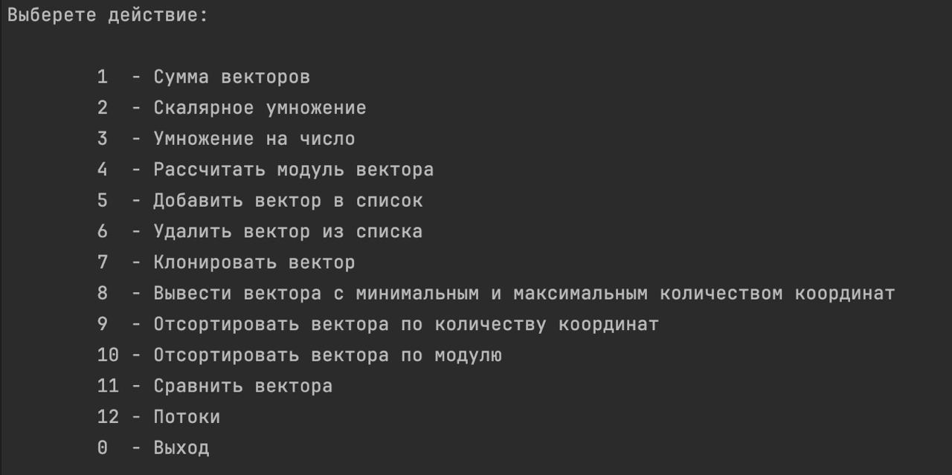
Рисунок 1 – Главное меню программы
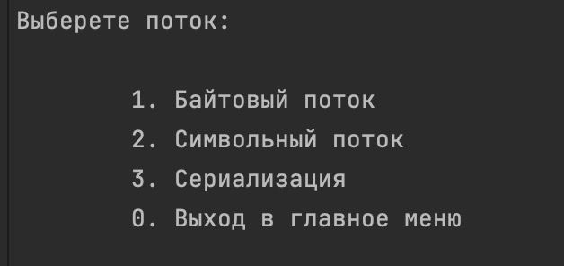
Рисунок 2 – Меню работы с потоками
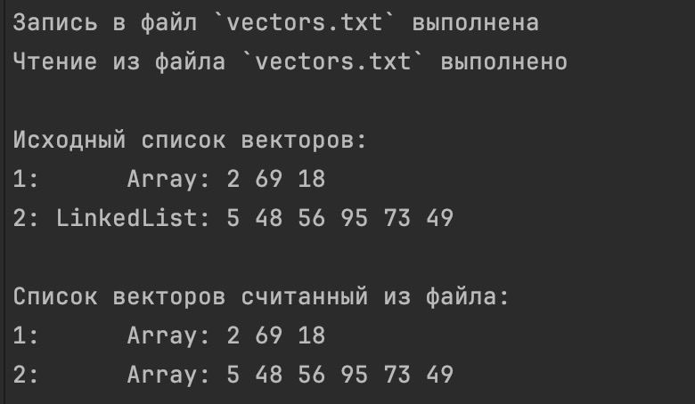
Рисунок 3 – Запись в символьный поток
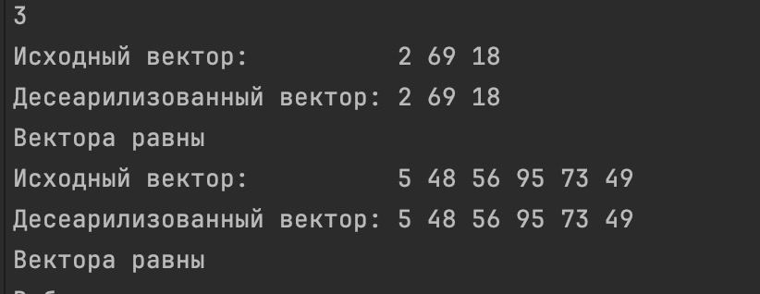
Рисунок 4 – Сереализация
ВЫВОДЫ
В лабораторной работе были использованы конструкции языка:
- форматированный вывод информации на консоль;
- оператор switch;
- условные операторы;
- функции;
- классы;
- конструкторы класса;
- поля класса;
- статические и динамические методы класса;
- интерфейсы;
- индексаторы;
- байтовые и символьные потоки;
- конструкция try-catch.
СПИСОК ИСПОЛЬЗОВАННЫХ ИСТОЧНИКОВ
- Павловская Т.А. C#. Программирование на языке высокого уровня. Учебник для вузов [Текст]/Т.А. Павловская. – СПб.: Питер, 2007. – 432 с.

